1)Составить программу для проверки утверждения: «Результатами вычислений по формуле *х2+х+17* при 0 х  15 являются простые числа.». Все результаты вывести на экран.

def IsPrime(n):  
 d = 2  
 while n % d != 0:  
 d += 1  
 return d == n  
  
x=0  
while x>=0 and x<=15:  
 result=x\*x+x+17  
 if(IsPrime(result)):  
 print("x=",x,"res=",result,"- Число простое")  
 else:  
 print("x=", x, "res=", result, "- Число не простое")  
 x += 1

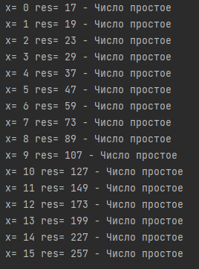

2)Дано действительное число. Вычислить:

.

x = float(input("Введите число: "))  
temp=x  
result=x;  
for i in range(1,7):  
 temp = temp\*x\*x/(2\*i)/(2\*i+1)  
 result= result+temp\*pow(-1,i)  
print("Сумма=",result)



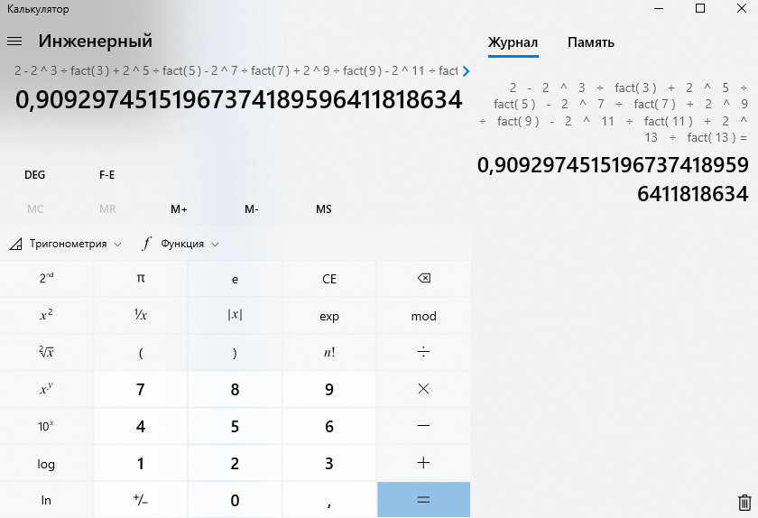

 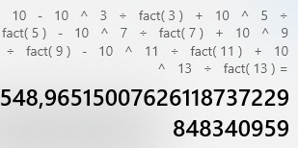

3)Даны натуральное число *х* , действительное число *n* . Вычислить:



import math  
  
x = float(input("Введите число x: "))  
n = int(input("Введите число n: "))  
temp=x  
result=0  
for i in range(n):  
 temp = math.sin(temp)  
 result += temp  
 #print(result)  
print("Сумма=",result)

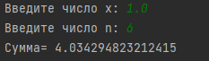 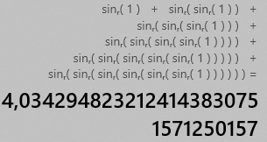

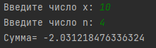 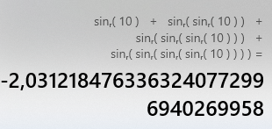

4)Два простых числа называются "близнецами", если они отличаются друг от друга на 2 (например, 41 и 43). Напечатать все пары "близнецов" из отрезка [*n, 2n*]*,* где *n –* заданное натуральное число больше 2

n = int(input("Введите число n: "))  
  
for i in range(n,2\*n):  
 if(i+2<=2\*n):  
 print(i,i+2)

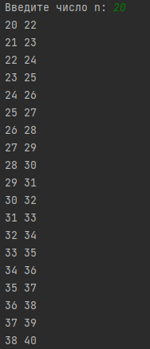 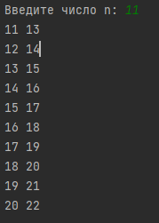

5)Натуральное число, в записи которого n цифр, называется числом Амстронга, если сумма его цифр, возведенная в степень n, равна самому числу. Найти все числа Амстронга от 1 до k.

k = int(input("Введите k: "))  
  
for i in range(1,k+1):  
 result=0  
 for c in str(i):  
 result+=pow(int(c),len(str(i)))  
 if(result==i):  
 print(i,"является числом Амстронга")

